Deel 9 — Architectuurevaluatie en kwaliteitsborging
Deelnemersreader
Cursus Softwarearchitectuur · Niveau 1 (CPSA-F) · Deel 9 van 10

Positionering
Voorbereiding op iSAQB® CPSA-F. Geen vervanging van het officiële curriculum en examenmateriaal van het iSAQB. Technologieneutraal; arc42 + C4 als referentienotatie, Structurizr als referentietool. Zelfstandig leesbaar; kruisverwijzingen naar de Ductus-cursus Business & Enterprise Architectuur zijn aangeduid met → EA.

Leerdoelen van dit deel
Na dit deel kunt u:
- uitleggen waarom een architectuur geëvalueerd wordt en wat een evaluatie wel en niet oplevert;
- een scenariogebaseerde evaluatie voorbereiden en uitvoeren op ATAM-basis;
- risico's, niet-risico's, gevoelige punten en trade-offpunten onderscheiden en benoemen;
- kwantitatieve en kwalitatieve toetsing combineren, en de grenzen van metrieken benoemen;
- beschrijven hoe architectuurbewaking in een iteratieve werkwijze belegd wordt zonder poortwachter te worden;
- het verschil benoemen tussen een ontwerpfout en een gerealiseerd risico, en waarom dat onderscheid ertoe doet;
- de vraag beantwoorden die na deel 8 openstond: wie maakt van een voornemen een afspraak?
Dekking CPSA-F: dit deel dekt de leerdoelen over het evalueren van softwarearchitecturen, kwaliteitsborging en de rol van de architect in de realisatie.

9.1 De vraag die openstond
Na deel 8 hebt u uw bevindingenregister nagelopen op drie vinkjes: is de maatregel vastgelegd, wordt zij gehandhaafd, en heeft zij een eigenaar? Bij de meeste deelnemers staan alle drie de vinkjes bij twee of drie van de zeven bevindingen.
Dat is geen tekortkoming in uw werk. Het is het patroon waarmee Mutatie 1.0 is vastgelopen: er waren voornemens, en er was niemand die van een voornemen een afspraak kon maken.
Dit deel gaat over de twee mechanismen die dat oplossen:
- Evalueren — vaststellen of de architectuur doet wat zij belooft, op momenten dat correctie nog mogelijk is;
- Borgen — zorgen dat wat is afgesproken ook gebeurt, zonder dat de architect een flessenhals wordt.

9.2 Waarom evalueren?
Een architectuurevaluatie beantwoordt één vraag: haalt deze architectuur de kwaliteitseisen, en waar zitten de risico's?
Wat een evaluatie oplevert:
- een lijst risico's, geordend naar ernst;
- inzicht in de plaatsen waar het ontwerp gevoelig is voor kleine wijzigingen;
- expliciet gemaakte trade-offs die impliciet waren;
- gedeeld begrip tussen partijen die tot dan toe langs elkaar heen dachten te praten.
Dat laatste is in de praktijk vaak de grootste opbrengst en het staat zelden in het rapport. In vrijwel elke evaluatie blijkt dat twee betrokkenen een verschillend beeld hadden van iets wat zij allebei vanzelfsprekend achtten.
Wat een evaluatie niet oplevert. Geen zekerheid, geen cijfer, geen goedkeuringsstempel. Een architectuur die de evaluatie doorstaat, kan alsnog falen — op een risico dat niemand zag, of op een eis die niemand had gesteld. Wie een evaluatie presenteert als garantie, ondermijnt de volgende evaluatie.
Wanneer. De opbrengst is het hoogst wanneer correctie nog goedkoop is: bij de eerste architectuurschets, bij een ingrijpende wijziging, bij een overname van een systeem, en bij twijfel over een specifiek risico. In Mutatie 1.0 is nooit geëvalueerd; de belastingtest in week 58 was geen evaluatie maar een constatering.

9.3 Scenariogebaseerd evalueren
De vorm die werkt, is scenariogebaseerd: u toetst de architectuur niet tegen algemene deugden maar tegen concrete situaties. Dat is dezelfde logica als in deel 2 — "is dit systeem onderhoudbaar" is onbeantwoordbaar, "kan een nieuwe mutatiesoort binnen tien werkdagen" is toetsbaar.
ATAM (Architecture Tradeoff Analysis Method) is de bekendste uitwerking. De volledige methode is zwaar; wat u op dit niveau moet kennen, is de opzet en de vier uitkomstsoorten.

De stappen
- Presenteer de bedrijfsdoelen. Waarom bestaat dit systeem, wat zijn de belangrijkste eisen en randvoorwaarden?
- Presenteer de architectuur. Grondvorm, belangrijkste beslissingen, kernstructuren.
- Inventariseer de architectuurbenaderingen. Welke stijlen, patronen en tactieken zijn toegepast?
- Bouw de kwaliteitsboom. Als die er is (deel 2), gebruik hem; anders bouwt u hem hier, mét de betrokkenen.
- Analyseer de architectuurbenaderingen tegen de belangrijkste scenario's. Dit is het eigenlijke werk.
- Verzamel aanvullende scenario's van de bredere groep. Vaak komen hier de scenario's boven die het projectteam niet had bedacht — beheer en compliance leveren de meeste verrassingen.
- Analyseer opnieuw tegen de nieuwe scenario's.
- Presenteer de bevindingen.
De kern zit in stap 5 en 6. Stap 6 is de reden dat een evaluatie een bredere groep vraagt dan het bouwteam: het projectteam kent zijn eigen aannames niet.

De vier uitkomstsoorten
Dit is het examenrelevante deel en het is ook praktisch het nuttigst, omdat het een taal geeft voor bevindingen die anders als "aandachtspunt" op één hoop belanden.
Soort | Betekenis | Voorbeeld Mutatie 2.0
Risico | Een beslissing of het ontbreken daarvan die een kwaliteitseis bedreigt | De modulegrenzen worden alleen in reviews bewaakt; onder deadlinedruk vervalt dat
Niet-risico | Een beslissing die goed is en dat blijft, gegeven de aannames | Eén uitrolbare eenheid bij twee teams — mits het aantal teams niet groeit
Gevoelig punt | Een plek waar een kleine wijziging een groot effect heeft op één kwaliteitseis | De geldigheidsduur van het leesmodel: minuten versus uren verandert QS-1 en de actualiteit ingrijpend
Trade-offpunt | Een plek waar een wijziging twee of meer kwaliteitseisen in tegengestelde richting beweegt | Het moment van bevestigen: eerder is beter voor QS-1, later is beter voor consistentie

Waarom dit onderscheid ertoe doet. Een niet-risico is niet hetzelfde als "geen aandacht nodig": het is een goede beslissing gegeven de aannames, en die aannames moeten dus vastgelegd en bewaakt worden. Wanneer Meridiaan naar zes teams groeit, verandert een niet-risico in een risico zonder dat iemand iets heeft gewijzigd.
Dat is precies waarvoor de herzieningsgrens uit deel 2 en de ADR uit deel 7 dienen.
Een niet-risico met een vastgelegde herzieningsgrens is beheerst; zonder is het een tijdbom met een goed rapport.

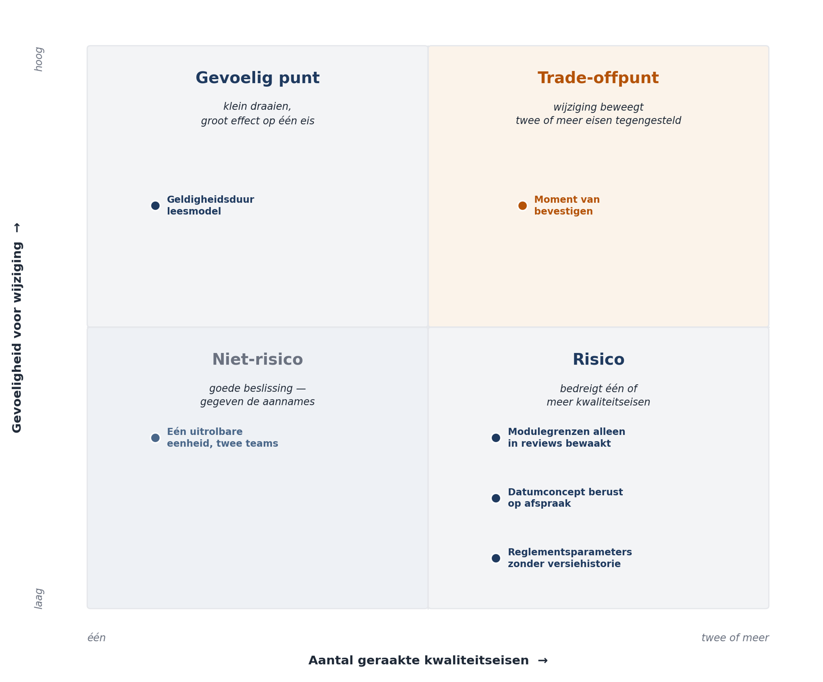
Figuur 9-1 — De vier uitkomstsoorten in een matrix: aantal geraakte kwaliteitseisen tegen gevoeligheid voor wijziging, met de Mutatie 2.0-voorbeelden in hun kwadrant

9.4 De lichte variant
De volledige ATAM kost enkele dagen met een groep van tien tot twintig mensen. Dat is verantwoord bij een groot programma, en buiten proportie bij een kwartaalherziening.
De lichte variant, in een dagdeel:
- Neem uw vier tot zes drijverscenario's uit deel 2.
- Nodig naast het bouwteam ten minste beheer, security en één inhoudelijk deskundige uit — bij Meridiaan: een mutatiebehandelaar en iemand van compliance.
- Loop per scenario de architectuur na: welke beslissingen zijn hier bepalend, en wat gebeurt er als dit scenario zich voordoet?
- Noteer per scenario de uitkomsten in de vier soorten.
- Vraag de bredere groep om scenario's die niet op de lijst staan.
- Orden de risico's naar ernst en wijs per risico een eigenaar en een termijn toe.
Stap 6 is wat een evaluatie onderscheidt van een gesprek. Een risico zonder eigenaar en termijn is een aantekening.
Stap 5 levert doorgaans de meeste waarde. Voor Mutatie 2.0 zijn dit de scenario's die het bouwteam vrijwel zeker niet bedenkt:
- Beheer: "de doorgifte loopt vast om 23:00 op vrijdag en niemand kijkt tot maandag — wat is er dan gebeurd?"
- Compliance: "de toezichthouder vraagt over vier jaar de complete historie van deze deelnemer, inclusief wie wat wanneer goedkeurde. Wie levert dat, en hoe lang duurt het?"
- Mutatiebehandelaar: "ik zie de mutatie in het platform, mijn collega ziet hem nog niet in het pakket. Hoe weet ik of dat normaal is of een storing?"
- Werkgeversbeheer: "een werkgever fuseert en levert opeens 40.000 mutaties in één batch aan."
Elk van deze vier raakt een echt architectuurpunt, en geen van vieren komt uit een technische discussie voort.

9.5 Kwantitatief toetsen
Naast de scenariobespreking staan metingen. De vier uit uw meetplan (deel 6) zijn er vier van, en er zijn er meer:
- Prestatiemetingen onder realistische belasting, met realistische gegevensomvang;
- Storingsproeven — een afhankelijkheid bewust onbereikbaar maken en kijken wat er gebeurt;
- Afhankelijkheidsanalyse — cycli, richting, en overschrijdingen van modulegrenzen;
- Testdekking en bouwstraatsignalen — als indicator, nooit als eis.
De grenzen van metrieken. Uit deel 3 en 6 kent u het argument al: metrieken meten wat meetbaar is, en het meest kostbare is dat vaak niet. De vier koppelingen uit deel 3 die geen enkel afhankelijkhedenoverzicht toonde — inhoudskoppeling via een gelezen veld, temporele koppeling, semantische koppeling, gedeelde configuratie — zijn precies de koppelingen die de schade veroorzaakten.
De regel: metrieken zijn een vroegwaarschuwing, geen oordeel. Een systeem dat op alle metrieken goed scoort, kan onwerkbaar zijn; een systeem met matige metrieken kan uitstekend werken. Gebruik ze om te bepalen waar u gaat kijken, niet om vast te stellen of het goed is.

9.6 Borging in een iteratieve werkwijze
Hier komt de vraag terug die in deel 1 als rollenspel op tafel lag: kaderstellend of meewerkend, en met welk mandaat?
Het spanningsveld is echt. Een architect die elke wijziging moet goedkeuren, wordt een flessenhals en wordt omzeild. Een architect zonder enige bevoegdheid ziet zijn kaders sneuvelen onder deadlinedruk — precies wat in Mutatie 1.0 gebeurde, waar de kaders er niet eens waren.
De werkbare verdeling is die uit deel 8, toegepast op governance:
- 1. Wat automatisch afgedwongen kan worden, wordt automatisch afgedwongen. Modulegrenzen, richting van afhankelijkheden, klokaanroepen, correlatie-identificatie. Dit is de sterkste vorm, want zij vraagt niemands oplettendheid en niemands bevoegdheid. Een bouwstraat die faalt, is niet omstreden.
- 2. Wat niet automatisch kan, wordt beoordeeld op vaste momenten. Niet elke pull request, maar bij significante beslissingen — het criterium uit deel 1. Praktisch: een ADR die wordt voorgesteld, gaat langs een klein gezelschap voordat hij wordt aanvaard.
- 3. Wat noch automatisch noch op vaste momenten gaat, wordt bewaakt door aanwezigheid. De architect die meeleest in refinements en in code hoort de dingen die nergens in een proces terechtkomen. Dit is de zwakste borging en de reden dat afstand tot het bouwwerk niet werkt.
Het gremium. Voor een systeem als Mutatie 2.0 volstaat een klein gezelschap: de architect, een senior ontwikkelaar per team, en op afroep beheer en security. Het beslist over ADR's, over uitzonderingen op cross-cutting concepten, en over de vraag of een risico uit de evaluatie is afgedekt.
Wat een gremium niet doet: ontwerpen. Zodra het gremium ontwerpt in plaats van beoordeelt, is het een flessenhals en verliest het de teams. In niveau 2 (deel 21) wordt dit uitgewerkt tot een Architecture Board met escalatiemodel; op dit niveau volstaat de regel.
↗ EA — De EA-cursus behandelt in deel 19 dezelfde vraag op programmaniveau, met de formulering kaders stellen versus ontwerpen. Het antwoord is daar hetzelfde en de valkuil ook.

9.7 Ontwerpfout of gerealiseerd risico?
Dit onderscheid is de meest volwassen vaardigheid van dit niveau, en het is de opmaat naar niveau 3.
Wanneer iets misgaat, zijn er twee mogelijkheden:
- Een ontwerpfout — de beslisser had het met de op dat moment beschikbare informatie beter kunnen weten. Voorbeeld: de synchrone keten van vier schakels tegen een gelimiteerd koppelvlak. Een rekensom van dertig seconden had het uitgewezen; de informatie was er.
- Een gerealiseerd risico — de beslissing was met de kennis van toen verdedigbaar, en het risico dat erin zat, heeft zich voorgedaan. Voorbeeld: een leverancier die halverwege de programmaperiode zijn koppelvlak wijzigt.
Waarom het ertoe doet. Ten eerste voor de kwaliteit van uw analyse: een gerealiseerd risico repareert u met betere risicobeheersing, een ontwerpfout met betere beslisvorming. Wie ze verwart, past de verkeerde maatregel toe.
Ten tweede voor de cultuur. Een organisatie die elk gerealiseerd risico als fout behandelt, krijgt architecten die geen risico's meer benoemen — want wie een risico opschrijft en het treedt op, krijgt de schuld. Dat is de snelste manier om hoofdstuk 11 van arc42 leeg te krijgen.
De toets uit deel 1 blijft gelden: was deze beslissing redelijk met de informatie die er toen was, en zo nee, was de ontbrekende informatie tegen aanvaardbare kosten te achterhalen? Bij de cachekeuze uit sprint 4 is het antwoord genuanceerd: de richting was verdedigbaar, de parameters niet, en de vastlegging ontbrak. Bij de koppelvlaklimiet is het antwoord ondubbelzinnig: één telefoongesprek.

9.8 De evaluatie van Mutatie 2.0
Als u vandaag uw eigen ontwerp zou evalueren, komen er ten minste deze bevindingen uit:
Bevinding | Soort | Eigenaar
Modulegrenzen alleen in reviews bewaakt | Risico | architect — omzetten naar bouwstraatcontrole
Eén uitrolbare eenheid bij twee teams | Niet-risico, mits het teamaantal niet groeit | architect — herzieningsgrens bewaken
Geldigheidsduur leesmodel | Gevoelig punt | architect + PO
Moment van bevestigen | Trade-offpunt | vastgelegd in ADR-014
Datumconcept berust op afspraak, niet op controle | Risico | architect — geen automatisering mogelijk, dus review verplicht
Reglementsparameters per werkgever in beheer bij administratie | Risico | administratie — versiehistorie en wijzigingsproces vereist

Merk op dat drie van de zes bevindingen niet technisch zijn maar organisatorisch: zij gaan over wie iets bewaakt en met welke bevoegdheid. Dat is de conclusie van deel 8, nu formeel.

9.9 Samenvatting
- Een evaluatie beantwoordt: haalt deze architectuur de eisen, en waar zitten de risico's? Zij levert geen zekerheid en geen stempel. De grootste onopgeschreven opbrengst is gedeeld begrip.
- Scenariogebaseerd evalueren toetst tegen concrete situaties, niet tegen algemene deugden. De kern zit in de analyse tegen de drijvers en in de scenario's die de bredere groep aandraagt.
- Vier uitkomstsoorten: risico, niet-risico, gevoelig punt, trade-offpunt. Een niet-risico geldt alleen bij bepaalde aannames — met een vastgelegde herzieningsgrens is het beheerst, zonder is het een tijdbom met een goed rapport.
- De lichte variant kost een dagdeel. Wat haar van een gesprek onderscheidt, is dat elk risico een eigenaar en een termijn krijgt.
- Metrieken zijn een vroegwaarschuwing, geen oordeel: zij bepalen waar u gaat kijken, niet of het goed is. De schadelijkste koppelingen uit deel 3 stonden in geen enkel overzicht.
- Borging in drie lagen: automatisch afdwingen wat kan, beoordelen op vaste momenten wat niet kan, en aanwezig zijn voor de rest. Een gremium beoordeelt; zodra het ontwerpt, is het een flessenhals.
- Onderscheid een ontwerpfout van een gerealiseerd risico. Wie ze verwart, past de verkeerde maatregel toe — en een organisatie die elk risico als fout behandelt, krijgt architecten die geen risico's meer benoemen.

Kernbegrippen
Architectuurevaluatie — gestructureerde toetsing of een architectuur haar kwaliteitseisen haalt, met inventarisatie van risico's.
ATAM — scenariogebaseerde evaluatiemethode met acht stappen en vier uitkomstsoorten.
Risico / niet-risico — een beslissing die een eis bedreigt, respectievelijk een beslissing die goed is gegeven de aannames.
Gevoelig punt — een plek waar een kleine wijziging een groot effect heeft op één kwaliteitseis.
Trade-offpunt — een plek waar een wijziging twee of meer eisen in tegengestelde richting beweegt.
Ontwerpfout versus gerealiseerd risico — respectievelijk een beslissing die met de toenmalige informatie beter had gekund, en een verdedigbare beslissing waarvan het risico is opgetreden.
Gremium — klein gezelschap dat architectuurbeslissingen beoordeelt; het beoordeelt, het ontwerpt niet.

Verder lezen
- iSAQB, Curriculum CPSA-Foundation Level — hoofdstuk 5.
- Clements, Kazman & Klein, Evaluating Software Architectures — de standaardbron voor ATAM.
- Bass, Clements & Kazman, Software Architecture in Practice — het evaluatiehoofdstuk, met de lichte varianten.
- Ford, Parsons e.a., Building Evolutionary Architectures — over doorlopende, geautomatiseerde toetsing; uitgewerkt in niveau 2, deel 17 en 18.
Ductus B.V. · Cursus Softwarearchitectuur · Niveau 1, deel 9 · Deelnemersreader

